北京大学医学部研究生课程免修操作流程

根据《北京大学医学部研究生课程学习与成绩管理办法》，研究生如认为本人已经达到培养方案要求的某门必修课或限制性选修课的学习要求；公共外语课满足《北京大学医学部研究生外国语学习和考试管理办法》（见附件），附相关证明材料，经导师同意，院（部）主管研究生工作办公室审核后交研究生院医学部分院批准，可以申请免修。对于已获准免修的课程，成绩标记为“EX”，获得相应学分。
课程免修的申请具体操作流程如下：
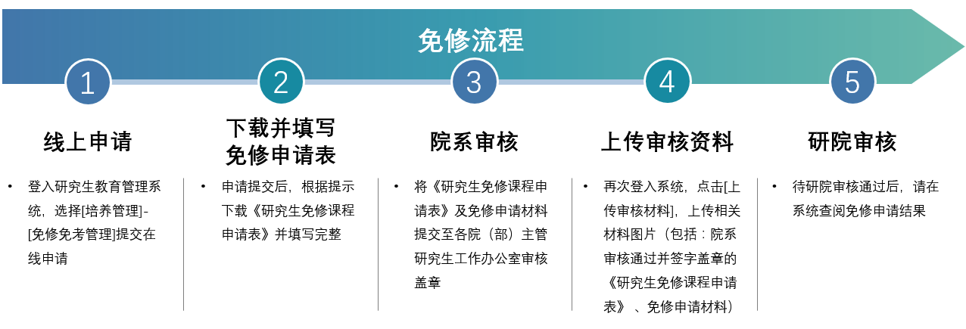
- 使用IE或360浏览器兼容模式登入北京大学医学部研究生教育管理系统http://gratest.bjmu.edu.cn/yjs/login.jsp
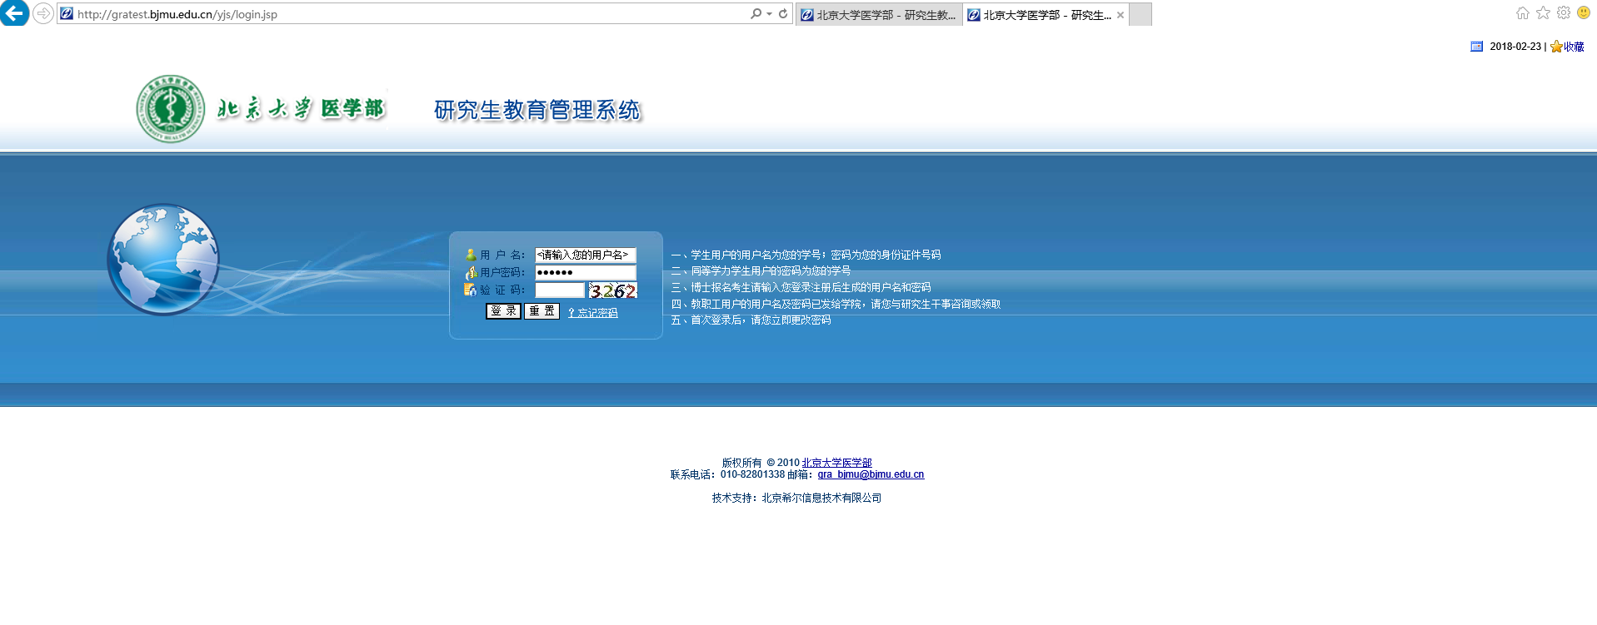
- 点击“培养管理”、“免修申请管理”，进入免修申请管理模块
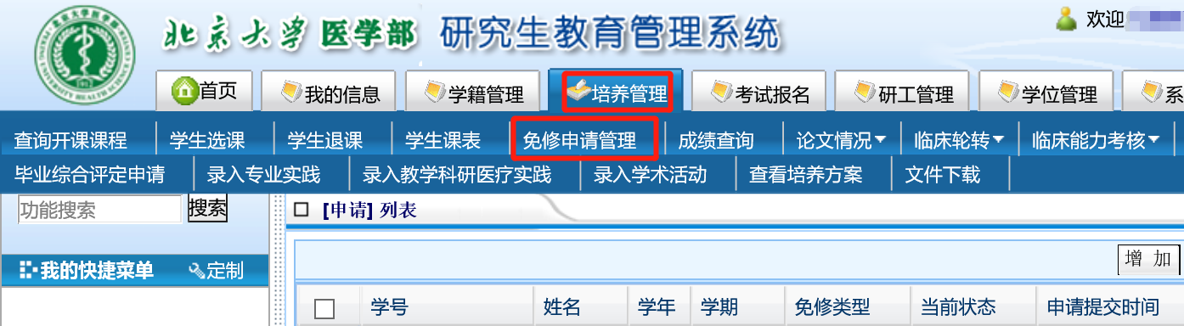
- 点击“增加”，进入申请提交页面
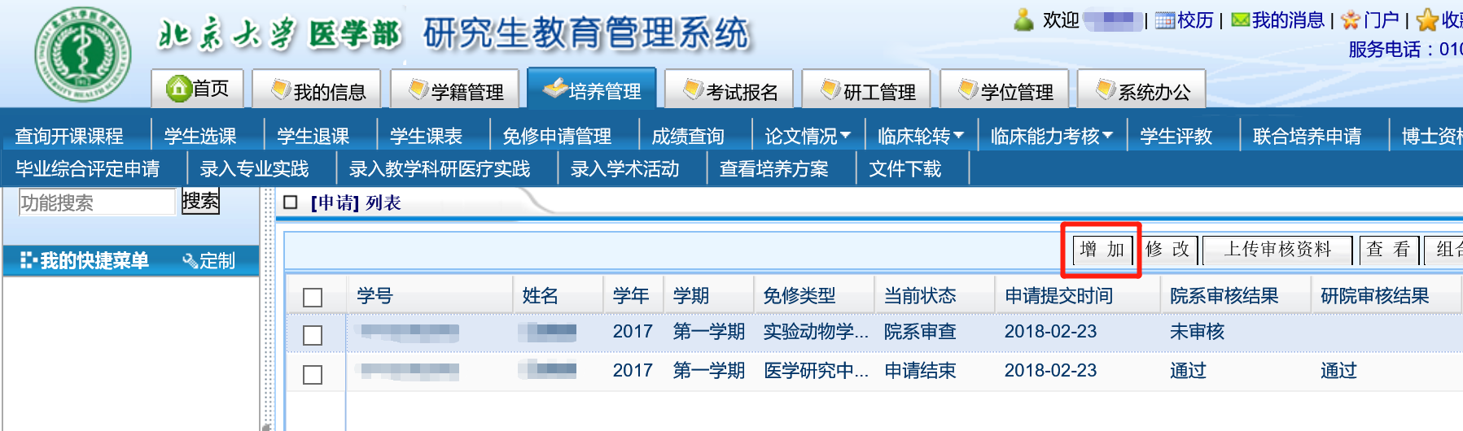

- 依次填写免修类型、申请理由和备注，确认内容无误后，点击“提交”
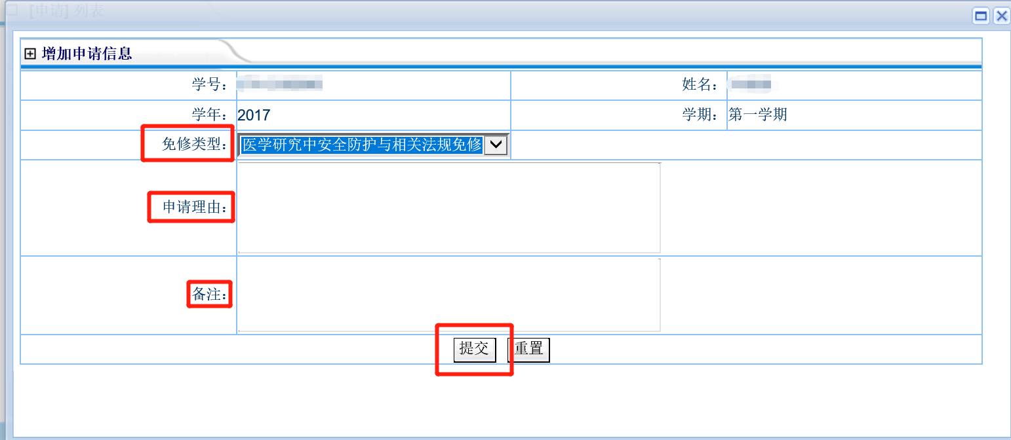

- 点击“文件下载”，下载《研究生免修课程申请表》并填写完整
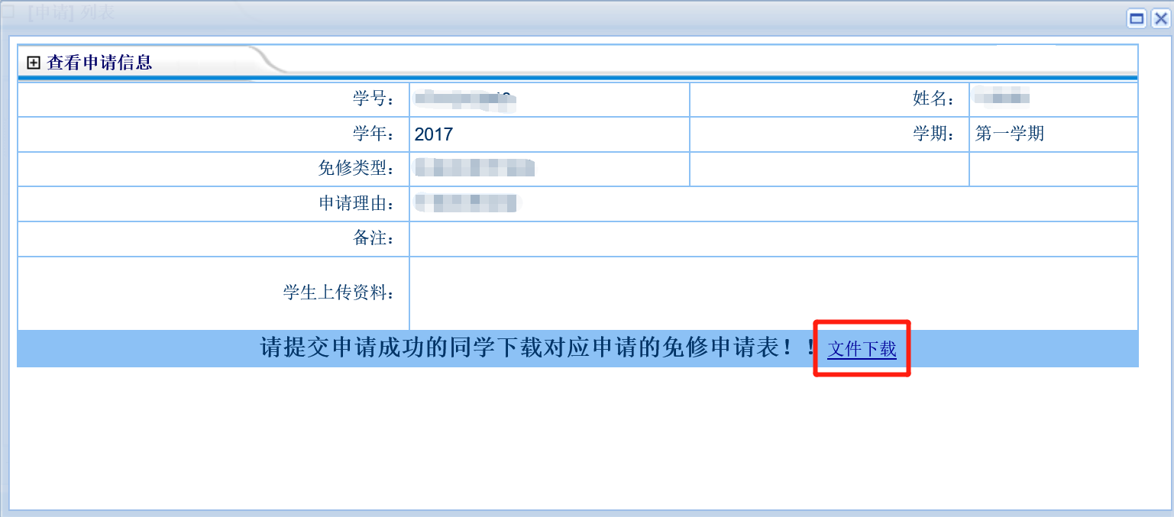

- 附相关证明材料，经导师同意，将《研究生免修课程申请表》及免修申请材料提交至各院（部）主管研究生工作办公室，由各院（部）主管研究生工作办公室审核盖章，并在系统中进行院系审核阶段的相关工作。
- 院系审核通过后，研究生再次登入研究生教育管理系统，进入“免修申请管理”模块，点击[上传相关资料]，
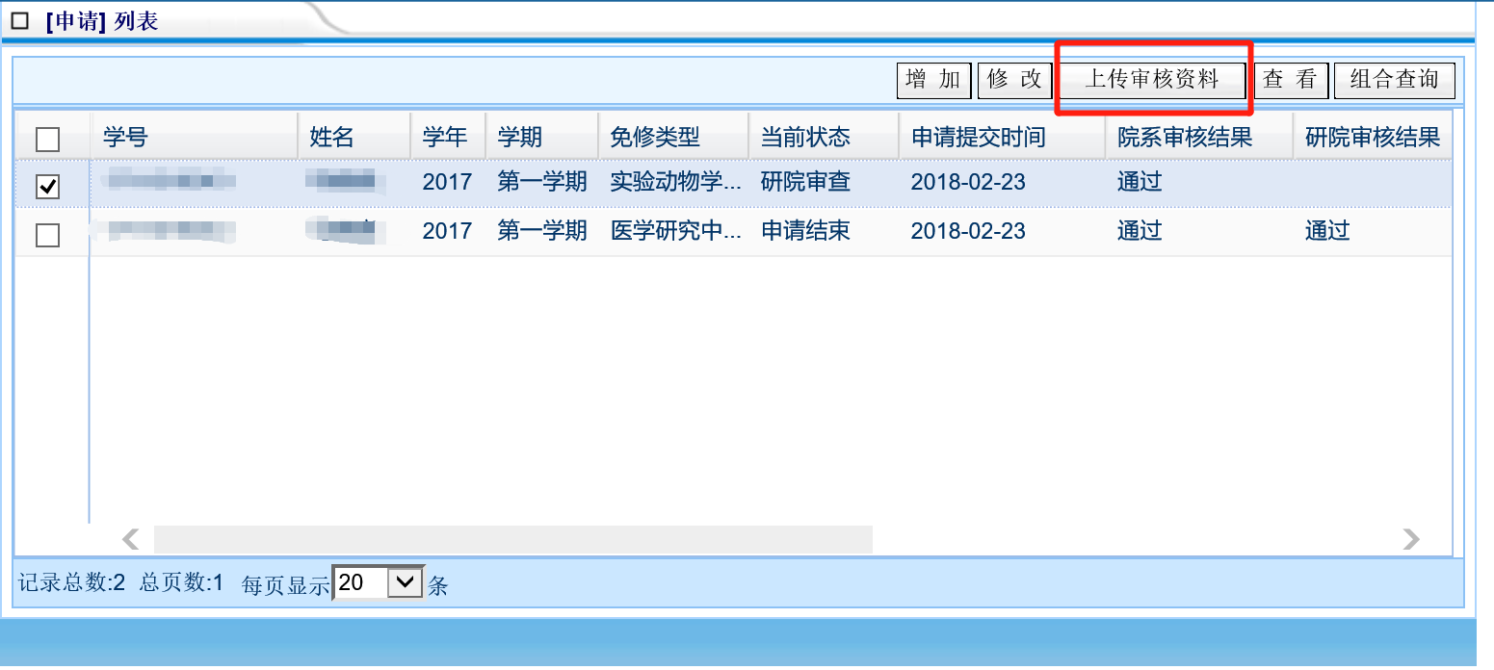

- 将院系审核通过并签字盖章的《研究生免修课程申请表》、及其他免修申请材料等上传至系统。
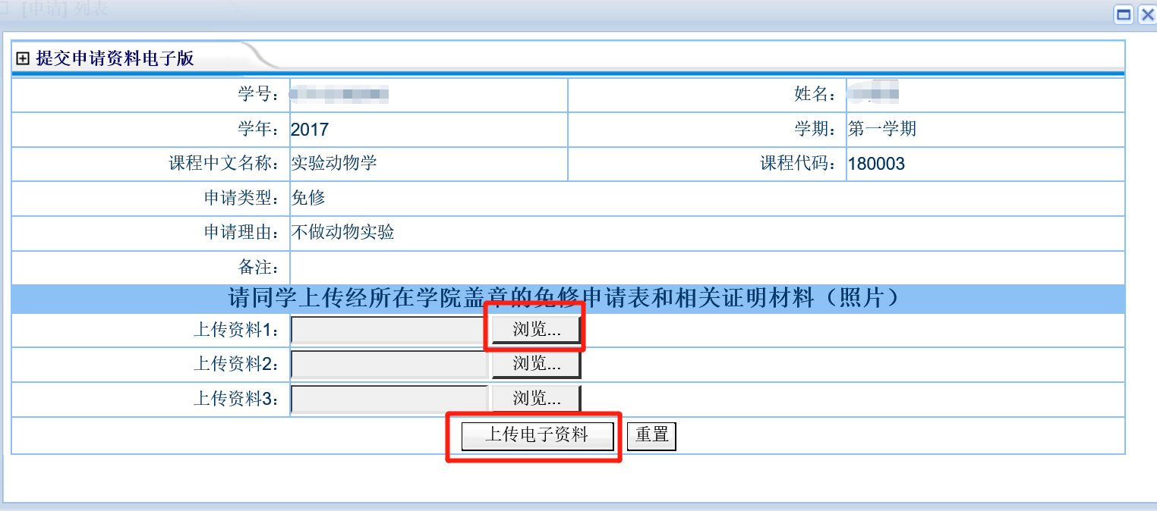

- 待研院审核通过后，请在系统查阅免修申请结果。
